  - Comhairle do Fhreagróirí Garchabhrach:
Covid-19 : Comhairle chun tacú leis na Rialtais Filleadh ar an Ionad Oibre go Sábháilte | Freagróirí Garchabhrach
Meitheamh 2020

Clár
Réamhrá 3
Sioptom de COVID-19 agus Conas a Scaiptear COVID-19 3
Ag tabhairt Cúmamh Garchabhrach nuair nach féidir fadú fisiceach sábháilte a dhéanamh 5
Ag tabhairt Cúnamh Garchabhrach do dhuine a d’fhéadfadh siomptom a bheith orthu agus go bhfuil amhras go bhfuil COVID-19 orthu 6
Trealamh Cosanta Pearsanta (TCP) Agus Garchabhar a thabhairt 6
Athbheochan Cardascámhógach (ACS) & COVID-19 7
Sláinteachas Láimhe 8
Nós Imeachta tar éis an eachtra Garchabhrach 9
Gníomhartha má éiríonn an Freagarthóir Garchabhrach tinn tar éis teagmháil le duine i mbaol 9
Eolas Breise 10

Réamhrá

Tá dúshláin uathúla roimh ghéarchéim COVID-19 maidir le Garchabhair a sholáthar agus cúram do dhaoine gortaithe agus breoite. Tá sé seo mar gheall ar an mbaol go mbeidh tras-ionfhabhtú i láthair agus nach féidir an fad deighilte (2m faoi láthair) a sheachaint den chuid is mó agus tú ag tabhairt aire do dhuine gortaithe nó tinn. Féadfaidh freagróirí teacht ar othair a bhfuil amhras faoi COVID19 laistigh dá n-ionad oibre nó nuair a chuirtear de chúram orthu gnáth-eachtraí éigeandála laethúla. Féadfaidh freagróirí teacht ar eachtra de sheans nuair a bhíonn cúram éigeandála réamhospidéil de dhíth.
Tá sé i gceist leis an treoir seo roinnt treoir phraiticiúil agus dearbhú a sholáthar do Fhreagróirí Garchabhrach [FG] i mBOOACDL.

Siomptóm COVID-19 agus

Conas a Scaiptear COVID-19
Ba cheart go mbeadh cur amach ag Freagróirí Garchabhrach ar na hairíonna de COVID-19, de réir na grafacha thíos. Tá an chomhairle is nuashonraithe ar siomptóm ar fáil ag https://www2.hse.ie/conditions/coronavirus/symptoms.html.
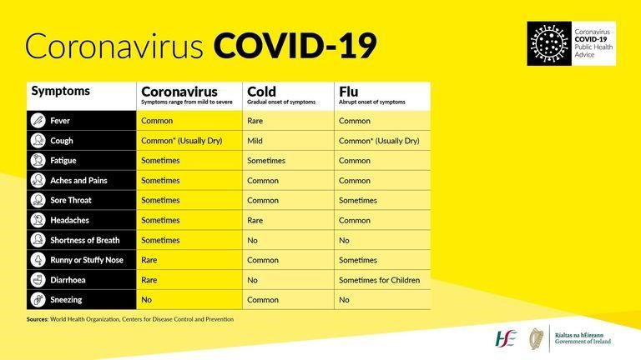

Tugann Treoirlínte Ordú Mhálta Éireann maidir le Garchabhair a Sholáthar san Ionad Oibre léargas gur dócha gurb iad rúin riospráide (braoiníní) ina bhfuil an víreas an bealach is tábhachtaí le tarchur; déantar iad seo a tháirgeadh nuair a bhíonn duine ionfhabhtaithe ag casacht nó ag sraothartach. Guidelines on Providing First Aid in the Workplace
Tá dhá phríomhbhealach ann ar féidir le daoine a bheith ionfhabhtaithe le COVID-19:

- Is féidir táil a aistriú go díreach isteach i mbéal, súile nó srón daoine atá in aice láimhe (laistigh de 1m) nó a d’fhéadfaí a ionanálú isteach sna scamhóga.

- Is féidir freisin go bhféadfadh duine a bheith ionfhabhtaithe trí theagmháil a dhéanamh le duine, le dromchla nó le réad atá éillithe le táil riospráide agus ansin teagmháil a dhéanamh lena aghaidh.

Cúnamh Garchabhrach a sholáthar nuair nach féidir fadú fisiciúl sábháilte a dhéanamh

Chun an riosca a íoslaghdú, moltar duit go seachnóidh Freagróirí Garchabhrach BOOACDL dlúth-theagmháil le duine a bhféadfadh garchabhair a bheith ag teastáil mura bhfuil sé sin riachtanach i gcás éigeandála nó má tá Trealamh Cosanta Pearsanta (TCP) ar fáil. Ní bheifear in ann dlúth-theagmháil a sheachaint le duine a dteastaíonn cóireáil uaidh, ar ndóigh, i gcás go gcaithfidh sé bearta tarrthála éigeandála a sholáthar mar eachtra gabhála cairdiach, taom croí, tachtadh nó stróc.
De réir treoirlínte Order of Malta Ireland Guidelines on Providing First Aid in the Workplace, nuair a bhíonn TCP ar fáil, ba cheart do Fhreagróirí Garchabhrach an chomhairle seo a leanas a chomhlíonadh:
Sábháilteacht Suíomh: Ba cheart don Fhreagróir Garchabhrach sláinteachas maith láimhe a chleachtadh i gcónaí roimh agus tar éis Garchabhair a riar.
TCP: Ba chóir don Fhreagróir Garchabhrach masc aghaidh máinliachta, cosaint súl, naprún agus lámhainní a chaitheamh.
• Níor chóir don Fhreagróir Garchabhrach masc aghaidh, naprún, cosaint súl agus lámhainní a thabhairt roimh
ag dul isteach sa suíomh.
- Déan measúnú maith ar othair - Suirbhé Príomhúil agus Tánaisteach de réir mar a cuireadh oiliúint ort
Lean an oiliúint (PHECC Clinical Practice Guidelines) le haghaidh measúnaithe agus cóireála in ord
tosaíochta.
- Déan gach cóireáil a riartar a dhoiciméadú.
• Iarr ar dhaoine eile nach bhfuil baint acu le cúnamh a sholáthar fanacht 2 mhéadar ar a laghad ón other
- Má chuireann othar mothú go bhfuil sé tinn le teocht ard agus / nó comharthaí cosúil leis an bhfliú, déan teagmháil leis an dochtúir teaghlaigh agus leis an mbainistíocht láithreach chun é seo a thuairisciú. Féach an chéad chuid eile le haghaidh tuilleadh comhairle.
- Ba chóir masc aghaidh a chur ar fáil freisin don othar a fhéadfaidh é a thabhairt dóibh féin. Mura bhfuil an t-othar in ann an masc a thabhairt, e.g. gan aithne, ba cheart don Fhreagróir Garchabhrach an TCP a chur i bhfeidhm ar an othar.

Cúnamh Garchabhrach a sholáthar do dhuine éigin a d’fhéadfadh a bheith siomptómach agus a bhfuil amhras ann go bhfuil COVID-19 aige

Ba cheart réamhchúraimí caighdeánacha rialaithe ionfhabhtaithe a chur i bhfeidhm agus gach othar á chóireáil. Ba chóir cóireáil a chur ar othair de réir treoirlíntePHECC FAR Clinical Practice Guidelines, ach má tá cur i láthair ann mar atá mínithe sa ‘sainmhíniú cáis’ thuas ba chóir caitheamh leis an othar mar chás amhrasta COVID-19 agus moltar do Chéad Fhreagróirí teagmháil a dhéanamh láithreach leis an dochtúir teaghlaigh agus leis an mbainistíocht, chun treoir agus cúnamh a iarraidh.
Más féidir, iarr ar an othar masc aghaidh a chur ar a shrón agus a bhéal, mura bhfuil sé déanta acu cheana, agus déan teagmháil a theorannú trí fanacht siar 2m ar a laghad, más féidir, go dtí go mbeidh sin déanta ag an duine sin.

Trealamh Cosanta Pearsanta (TCP)

Agus Garchabhair á Sholáthar
Ba cheart go mbeadh rochtain ag na Freagróirí Garchabhrach ar TCP chun cur ar a gcumas freagairt d’iarrataí garchabhrach. Ba chóir do na Freagróirí Garchabhrach maisc aghaidhe, lámhainní agus naprúin a chaitheamh le haghaidh gach cás garchabhrach.
Ní theastaíonn maisc FFP2 / N95 ach sa chás go bhfuil an baol ann go ndéanfar nósanna imeachta giniúna aerasóil - mar shampla le linn ACS nó bainistíocht aerbhealaigh.

Athbheochan Cardascámhógach (ACS) & COVID-19

Tá athbheochan cardashoithíoch láithreach (CPR) agus dífhibrileoir seachtrach uathoibrithe (DSU) a úsáid ríthábhachtach chun go mairfidh daoine a bhfuil gabhála cairdiach orthu. Má chinneann Freagróir Garchabhrach go bhfuil siad in ann ACS a sholáthar d’othar agus má fheictear go bhfuil riosca ionfhabhtaithe ann ó COVID-19 an chomhairle seo a leanas, mar atá mínithe in Treoirlínte Ordú Mhálta Éireann maidir le Garchabhair a Sholáthar san Ionad Oibre agus i Ba chóir go gcuirfí i bhfeidhm le nósanna imeachta freagartha éigeandála na scoile / an ionaid / na n-oifigí féin:Guidelines on Providing First Aid in the Workplace
Téigh i dteagmháil leis an mbainistíocht láithreach chun cúnamh agus DSU a iarraidh
- Má tá masc agus lámhainní agat, bain úsáid astu (beidh ort do lámha a ní fós nuair a bhainfidh tú na lámhainní amach)
- Ní féidir ach ACS comhbhrúite amháin a sholáthar
- Ná tabhair anáil tarrthála ó bhéal go béal
- Chun teagmháil leis an aerbhealach a sheachaint agus scaipthe braoiníní óna n-aerbhealach a laghdú, clúdaigh an béal agus an srón le éadach nó le ciarsúr
- Seachain aon teagmháil le do lámha leis an aerbhealach (mar shampla do lámha a chur sa bhéal) chun an riosca a laghdú má tá COVID-19 ag an duine
- Coinnigh do lámha ar shiúl ó d’aghaidh agus glan do lámha go maith (cuimilt láimhe gallúnach agus uisce nó alcóil) a luaithe a chríochnaíonn tú ag freastal ar an othar.
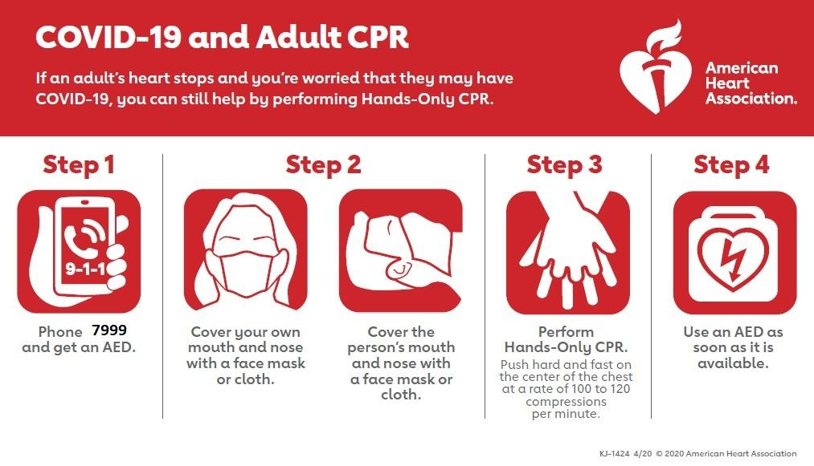

Sláinteachas Láimhe

Tar éis teagmhála garchabhair a sholáthar do dhuine aonair, ba cheart duit:
- Seachain teagmháil a dhéanamh le do bhéal, do shúile nó do shrón, mura ndearna tú do lámha a ghlanadh le déanaí tar éis duit teagmháil a dhéanamh leis an duine aonairWash your hands thoroughly with soap and warm water
• Mura bhfuil gallúnach agus uisce ar fáil, bain úsáid as sláintitheoir láimhe alcól-bhunaithe.
Cé nach féidir sláinteachas láimhe a chur in ionad sláintíochta láimhe agus níochán láimhe go minic le gallúnach agus uisce te, tá sé tairbheach iad a úsáid nuair a bhíonn glanadh láimhe ag teastáil láithreach. Cuirfear sláintitheoir láimhe ar fáil do gach Freagróir Garchabhrach. Beidh stáisiúin sláintíochta láimhe ar fáil i ngach scoil / ionad / oifig.

Nós Imeachta tar éis an eachtra Garchabhrach

Ba cheart an limistéar a theorannú ionas nach dtiocfaidh aon duine isteach laistigh de dhá mhéadar. Caithfear gach dromchla, a ndeachaigh an t-othar i dteagmháil leis, a ghlanadh lena n-áirítear:
- An limistéar iomlán a dhíghalrú agus a ghlanadh agus réitigh frithvíreasacha iomchuí a úsáid
- A chinntiú go ndéantar gach dromchla, achar urláir srl. a ghlanadh a ghlanadh go cuí
• Ba chóir gach trealamh agus táirge glantacháin a mhála dúbailte agus a dhiúscairt de réir Threoirlínte BOOACDL.

Déan an eachtra a dhoiciméadú agus tuairisc a thabhairt air de réir prótacal áitiúil agus Treoirlínte PHECC. Ba chóir foirmeacha tuairiscithe ar theagmhais a sheoladh ar ais chuig na Seirbhísí Corparáideacha.

Gníomhaíochtaí má éiríonn an Freagróir Garchabhrach tinn tar éis dó teagmháil a dhéanamh le duine atá i mbaol

Ba chóir do Fhreagróirí Garchabhrach a tháinig i dteagmháil le daoine ar eol dóibh nó a bhfuil amhras orthu go bhfuil COVID19 monatóireacht a dhéanamh orthu féin le haghaidh comharthaí, (fiabhras, casacht, deacrachtaí análaithe / giorra anála, nó comharthaí eile) sna 14 lá tar éis teagmhála. Má tharlaíonn na hairíonna seo laistigh de 14 lá ón teagmháil, ba cheart dóibh iad féin a leithlisiú agus teagmháil a dhéanamh láithreach lena soláthraí cúraim sláinte.
Ná tar ag obair:
- Má tá tú ag fulaingt le teocht nó le haon anacair riospráide (e.g. scornach tinn, casacht, srl).
- Má bhí aon siomptómden sórt sin agat le seacht lá anuas
- Má rinneadh diagnóisiú ort le COVID-19 (go dtí go gcuirtear in iúl duit go bhfuil sé sábháilte déanamh amhlaidh)
- Má bhí tú lasmuigh d’oileán na hÉireann le 14 lá anuas
- Má tá tú ag fanacht le torthaí tástála COVID-19
- Má tugadh comhairle duit féin a leithlisiú
Ná bí ag obair ach má tá tú ar fónamh
- If at any time you feel unwell at work / are exhibiting COVID-19 symptoms call your GP and advise school/centre/office manager.

Eolas Breise
- HSE Coronavirus (Covid-19)
- Gov.ie/Coronavirus
- Order of Malta Ireland

